Opdracht urinewegen en nieren

We hebben het over de spijsverteringsorganen gehad die natuurlijk erg belangrijk zijn, maar zoals jullie inmiddels doorhebben staat alles in het lichaam met elkaar in verbinding.

**Opdracht 1:** Nieren, je hebt er 2 van in je lijf, maar wat doen ze nou eigenlijk voor je? Zoek de functies van nieren op en schrijf ze in jouw eigen woorden op.

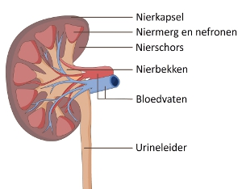

**Opdracht 2:** Waarom kun je niet leven zonder nieren?

**Opdracht 3:** Wat is de functie van de urineleider en de blaas?

Mensen hebben hormonen, je hebt ze nodig en soms heb je er zelfs last van. Dieren hebben ook hormonen, ook zij hebben ze nodig om te kunnen functioneren. Zeker tijdens de groei van jong naar volwassen zien we het lichamelijke effect van hormonen.